레벨 디자인 개요

레벨 디자인 기초

레벨이란? 게임에서 실제 유저가 활동하는 공간

레벨 디자인이란?

기획 의도에 맞추어 게임 플레이 장소와 환경을 설계하는 일

게임 디자인, 그래픽 아트, 프로그래밍이 종합적으로 고려되어야 하는 종합 콘텐츠 디자인

기획, 그래픽, 프로그래머의 작업을 조합하여 전달할 수 있는 가장 효율적이고 극대화된 경험을 유저에게 전달하는 것

레벨 디자인 순서

1. 콘셉 디자인
2. 구조도 제작
3. 구조도 내 게임 요소 배치
4. Block Mesh 제작
5. Block Mesh를 바탕으로 실제 레벨 제작
6. 각종 게임 요소 배치
7. 테스트
8. 완료

콘셉 잡기: 목적 설정

어떤 장르인가?

싱글 플레이인가, 멀티 플레이인가?

해당 맵에서 벌어지는 게임 타입: 사냥, 레이드, PVP, 깃발 뺏기 등

해당 장소를 통해 유저에게 전달하고자 하는 체험은?

* 안정적인 사냥, 치열한 대 난투, 긴박한 탈출 등

기타 목적을 명확하게 하기 위해 정의해 주어야 하는 사항들을 체크 후 정리

콘셉 잡기: 세계관과 스토리

어떤 배경 세계관과 시나리오를 가졌는가?

해당 맵의 시각적 테마는 무엇인가?

* 평지, 중세 마을, 공포스러운 저택, 눈이 덮인 산 등

해당 맵에서 전달해야 하는 정보의 종류와 수준은?

* 강하게 인지시켜야 하는 정보 vs 숨겨야 하는 정보

콘셉 잡기: 게임 플레이

맵의 규모, 예상 플레이 인원, 예상 플레이 시간

어떤 타입의 플레이어가 선호하는가? 어떤 방식으로 게임플레이가 전개되는가?

어떤 식으로 유저가 목적을 인식하게 할 것인가? (랜드마크 등)

해당 맵에 배치할 수 있는 오브젝트(몬스터, 보물 상자 등)의 수량과 종류는?

콘셉 잡기: 시각화

맵의 테마가 되는 장소 답사, 이미지 수집

맵 전반에 대한 러프한 스케치

구조 설계 – Top Down View

모눈종이, Office, 그래픽 툴을 활용해 Top Down View 형태의 설계도 스케치 제작

구조 설계 – 게임 요소 배치

동선 설계

플레이 패턴 설계

몬스터, NPC, 아이템, 오브젝트, 이벤트 신 등의 게임 요소 배치 (움직이는 게임 요소의 경우 범위나 이동 패턴 명시)

구조 설계: 게임 요소 배치

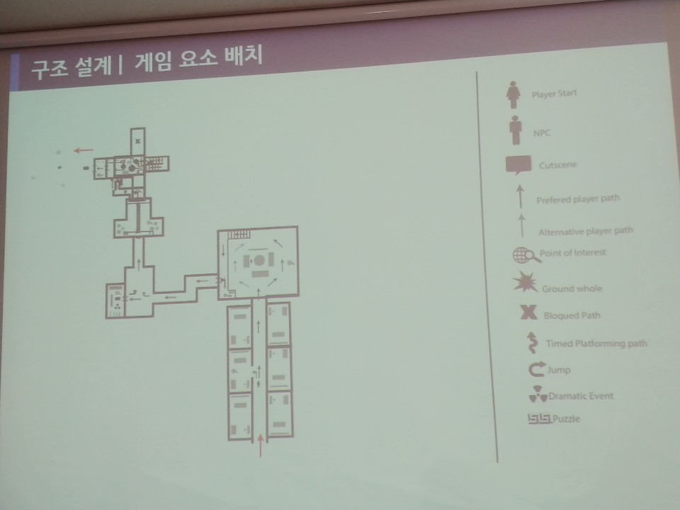

구조 설계: Block Mesh

전체적인 Block Mesh 제작

지형 구성의 가장 중요한 4요소: 길, 빛, 구멍, 시야

퍼즐, 컷 신 등의 상호 작용 및 로딩

Block Mesh 제작 이점

Top Down Design에 비해 유저의 실제 체험을 직관적으로 체크 및 전달 가능

Block Mesh 구조를 기반으로 배경 아티스트가 바로 게임 내에 사용되는 구조물 제작 가능

Block Mesh를 바탕으로 맵 곳곳에 대한 자세한 설명을 기획서에 첨부할 수 있다.

그래픽

실제 플레이 시 시점으로 Block Mesh 곳곳의 스크린 샷 캡처

각 스크린 샷 검토 후 Block Mesh 수정으로 길과 공간을 재 구성

해당 스크린 샷 위에 콘셉을 참고해 러프 스케치

러프 스케치를 바탕으로 그래픽 작업 리소스 산출 및 오브젝트화 할 부분 결정

* 움직이거나 파괴됨, 힐끗 보이는 창살이나 부서진 벽, 폭발하는 자동차나 드럼통 등

라이트 설정

테스트

아주 미묘한 구성 차이가 게임플레이 시 치명적일 수 있다

해당 요소는 수치적인 시뮬레이션을 통해 파악하기 매우 어렵다

최대한 빨리 수정할 수 있어야 하고 최대한 많은 반복 테스트가 가능해야 한다

레벨 디자인 관련 툴 설계 시 빠른 수정, 빠른 테스트가 편리한 툴을 설계하도록 레벨 디자이너가 프로그래머에게 적극적으로 요청

FPS의 경우 하나의 맵이 완성되기까지 최소 수십 ~ 수백 번의 테스트가 수행

배경 설정하기

콘텐츠는 맵과 퀘스트를 중심으로 설계, 시스템은 캐릭터를 중심으로 설계

배경 설정이란

배경이란 게임 내 요소들이 살아 움직일 수 있는 공간

게임 내 배경은 실제 존재하지 않는 것

실제로 존재하지 않는 것을 만들어 내기 위한 기초 공사

배경 설정이 필요한 이유

앞에서 말한 거 같이 존재하지 않는 곳을 만들어야 한다

머리 속에만 존재하는 내용들을 실제로 필요한 요소를 만들어 주는 그래픽 아트에 명확하게 전달해야 한다

* 네 머리 속에 있는 걸 내가 어떻게 알고 만들어야 하지?

모든 작업자에게 해당 지역에 대한 내용을 공유해야 한다

설정을 기반으로 한 실제 레벨 디자인 작업이 진행

배경 설정 작업의 순서

배경 설정 작업은 기본적으로 레벨 디자인 작업과 함께 진행되는 것이 일반적

만들고자 하는 지역을 Top Down View 또는 Block Mesh형태로 구성

Top Down View를 기준으로 구역 설정

* 구역 설정은 환경적 또는 지형적 요소를 기준으로 한다

각 구역 별 세부적인 설정 작업

해당 구역에 필요한 그래픽 리소스 리스트 업

그래픽 리소스에 대한 세부적인 설정 작업

배경 설정 시 체크 요소들

게임 콘셉(세계관)과 장르

지역 타입

메인 시나리오(퀘스트)

체크 요소: 게임 콘셉 및 장르

게임 콘셉에서 정해진 세계관 및 시대적 배경에 최대한 부합해야 한다

* 전쟁에 의해 폐허가 된 세계인데 뜬금없이 요정이 나오는 숲이 등장한다면?

공간적 요소들과 게임 내 요소들이 잘 어울려야 한다

* 시대적 배경은 중세인데 마을 건물이 아파트 같은 고층 빌딩이 있다면 유저는 어떻게 받아들일까?

장르적 특징에 따른 시점 변화 체크

* FPS 장르인데 MMORPG 맵처럼 넓은 오픈형 배경을 설정한다면 어떻게 될까?

체크 요소: 지역 타입

만들고자 하는 지역이 어떤 곳인지?

앞서 언급한 게임 장르에 따라 만들어야 하는 곳이 달라진다

RPG기준으로 하면 🡪 마을, 일반 필드, 일반 던전, 레이드 던전, 퀘스트 전용 던전에 따라 설정해야 하는 것들이 조금씩 달라짐

체크 요소: 메인 시나리오

메인 시나리오에 등장하는 곳을 얼마만큼 구현할 것인가?

시나리오에 의해 설정된 배경 콘셉과 같아야 한다

정해진 시나리오에 맞게 배경이 순차적으로 등장

메인 시나리오에서 파생될 수 있는 던전, 필드가 필요

* 제작할 수량을 메인 시나리오를 통해서 결정한 후 우선 순위에 따라 배경 설정을 진행해야 한다

배경 설정의 기본 요소

1. 환경
2. 지형
3. 문화
4. 랜드마크
5. 사이즈 (맵의 크기)
6. 필요 오브젝트

기본 요소: 환경

배경설정의 가장 기본은 해당 지역의 환경을 설정하는 것

해당 지역의 환경에 따라 다른 요소들이 대부분 결정

환경적 요소는 기후, 날씨를 설정

환경 요소에 따라 결정되는 요소들

* 기후, 날씨 자연 생태계, 몬스터, 종족, 문화 등

마을, 필드의 경우 던전보다 환경적 요소에 영향을 받음

한 지역에 다수의 환경적 요소가 설정될 수도 있다

다수의 환경 요소를 설정하면 작업량이 늘어남

원화 한 장에 다수의 환경을 그려 넣기 어렵다

각 환경에 맞는 다양한 오브젝트를 만들어 내야 한다

기본 요소: 지형

해당 지역에 지형적 요소 설정

앞서 언급한 환경에 큰 영향을 받음

환경에 맞는 전체 지형 설정한 후 세부적인 지형을 설정

지형은 환경적 요소와 마찬가지로 최소화하는 것이 좋음

인접해 있는 환경 요소 및 지형과의 조화가 필요

환경 및 지형 효소는 변화하는 경계선을 어떻게 구분해 주느냐에 따라 느낌이 달라짐

구역별 지형에 따라 환경적 요소가 변경되기도 한다

지형적 요소: 언덕, 산, 강, 해변가, 동굴 등

기본 요소: 문화

제작하고자 하는 곳의 문화적 요소 설정

마을 같은 특정 지역의 경우 해당 지역에서 서식하는 종족에 의해 발생되는 문화적 요소 설정

보통 환경적인 요소에 의해 문화적 요소가 발생

문화적 요소에 의해 건축 양식이나 건축물의 특징 결정

건축물 이외에 생활 방식 등 다양한 요소들이 결정

기본 요소: 랜드마크

지역을 대표할 수 있는 요소

랜드마크를 통해 해당 지역의 전체 설정을 할 수 있다.

시나리오 또는 메인 퀘스트를 통해 등장하는 특정 요소를 이용하여 랜드마크를 설정

랜드마크는 건축물, 오브젝트, 숲, 강, 호수 등 다양한 지형 요소가 랜드마크로 설정될 수 있다.

* 예: 피라미드, 마야 유적지, 아마존 밀림, 화산 등

기본 요소: 사이즈

해당 지역의 크기 설정

해당 지역 사이즈는 체크 요소 중 타입에 큰 영향을 받음

또한 게임 장르에 따라 사이즈가 달라짐

보통 개발팀마다 타입별로 맵 사이즈를 정해 놓고 그 범주 안에서 맵 사이즈를 결정

기본 요소: 필요 오브젝트

해당 지역에서 필요한 오브젝트 리스트 정리

구역 별 환경, 지형에 따라 오브젝트가 설정되어야 한다

오브젝트마다 중요도를 설정한 후 중요도가 높은 오브젝트부터 상세하게 설정

나무, 돌멩이 같이 자주 사용되거나 중요도가 낮은 오브젝트는 변화할 수 있는 수량 정도만 결정

기본 요소: 그 외

해당 지역에 특징이 되는 부분들은 따로 분류해서 언급을 해주는 것이 좋다

배경에 표현되어야 할 이펙트(효과)들이 있을 경우 이펙트 종류 및 위치에 대해 언급이 필요

오브젝트 콘셉 설정 문서는 캐릭터, 몬스터 설정과 비슷한 구성으로 작성

예시: Top Down View 형태로 구역 설정 🡪 Top Down View에 언급된 배경들에 대한 상세 설정

지역 디자인 & MMORPG 레벨 디자인

지역 디자인의 목적

전체 게임의 콘텐츠 배치와 배분

게임 내 전체 리소스의 수량, 규모, 작업량 산정

각 맵에 대한 세부 레벨 디자인을 위한 사전 작업

지역과 월드 구성 시 고려 사항

1. 게임의 콘셉 기획
2. 게임의 세계관
3. 플레이 규모
4. 전체 플레이 타임
5. 유저의 플레이 타입 구분: 클래스 별, 진영 별 등

월드 구성

전체 지역 정리

지역 간 연결

* 지역 간의 이동 경로 및 이동 조건(레벨, 진영, 특수 조건 등) 설정

각 지역별 주 유저 설정

* 가장 중요한 기준은 유저 **레벨 구간**, 이외에 **진영, 클래스** 등
* 레벨 구간에 대응되는 해당 지역의 **콘텐츠 수명**도 정해야 한다

월드 세계관

* 전체 월드에 대한 세계관 설정

지역 내 도시, 필드, 던전 수량과 각 도시, 던전, 필드에 대한 간단한 설명

지역 별 시나리오 설정

1. 지역 명
2. 배경 스토리
3. 지리적 특징: 규모, 기후, 지형 타입, 주요 포인트
4. 역사

지역 별 비주얼 요소 설정

대표 이미지

시각적 테마

* 전체적인 분위기를 나타내는 테마
* 눈 덮인 산, 핵 전쟁 이후 버려져 깨지고 무너진 건물과 폐비행기가 널려 있는 공항을 무성한 덩굴 식물이 뒤덮고 있다 등 단어나 문장으로 표현

주요 지형 구성물

특징적 구조물

건축 풍 등

지역 별 게임 플레이 설정

1. 기획 적 기능: 레벨 구간, 플레이 타임, 적정 이용 인원, 지역 지도, 전체 도시 리스트, 전체 필드 리스트, 전체 던전 리스트 등
2. 게임 플레이 시 역할
3. 주요 유저 체험 요소 등

맵 시스템 설정의 고려 사항

아래의 두 질문에서부터 시작, 맵에 관련된 각종 시스템 기획 요소들(구조, 규칙, 시퀀스, UI)을 정리

게임 세계에서 맵은 어떻게 구성되는 가

게임 안에서 맵을 사용한 콘텐츠, 시스템은 무엇이 있는가?

맵 시스템 설정의 고려 사항 체크 예시

맵의 위치를 정의하는 방식은?

캐릭터나 몬스터, 펫 등의 이동 방식은? (특히 비행 가능 여부)

* 평면 타일, 고저차 타일, 2차원 좌표계, 3차원 좌표계 등

도시, 던전, 필드를 동일 클래스로 설계할 것이냐? 맵이라는 클래스의 하위 클래스로 각자 설계할 것인 가

맵 상에 배치될 수 있는 오브젝트의 종류는?

맵은 변화하는 가? 변화한다면 어떻게 바뀌는 가?

* 지형의 변화, 밝기나 색감의 변화, 배치되는 오브젝트의 변화 등

맵 간의 이동 방식은?

기타 맵의 클래스와 관련 각종 규칙을 결정하는 데 필요한 각종 고려 사항들을 정리

도시 디자인

도시의 기능

스토리, 비주얼 등을 통한 게임 세계에 대한 몰입

사냥, PVP등 게임 플레이 후 정비

* 아이템 구입, 판매, 정리 등의 기능적 측면과 안전 지대에 진입했다는 안도감의 감정적 측면

퀘스트 진행

* 새로운 스토리라인의 경험, 퀘스트 획득, 퀘스트 보상 수령 등

유저 커뮤니티 활동

* 각종 친교, 거래, 파티 구성 등

도시 시나리오 설정

도시명

배경 스토리

지리적 구조

주요 구조물

주요 사건

주요 갈등 요소 등

도시 비주얼 요소 설정

지역 별 비주얼 요소를 디테일 하게 정리하면 된다

대표 이미지

시각적 테마

주요 지형 구성물: 바닥, 건물 등

주요 오브젝트: 쓰레기더미, 빈 드럼통, 낡은 우체통 등

특징적 구조물

건축 풍 등

도시 게임 플레이 설정

1. 규모
2. 유저 레벨 구간
3. 적정 이용 인원, 회당 이용 시간, 총 플레이 타임
4. NPC
5. 기능 건물
6. 주요 퀘스트
7. 게임플레이 시 역할
8. 주요 유저 체험 요소
9. 개략적인 구조도

도시 레벨 디자인 포인트

한 화면에 보이는 그래픽 양을 조절하는 것이 가장 중요

특히 자유 시점이 가능한 게임일수록 더욱 중요

지역과 지역 사이의 연결 지점은 최대한 반대편 시야를 제약하게 설정

많은 유저가 한 지역에 모이지 않도록 설계하는 것도 중요

건물 배치 및 동선 설계

엔진의 성능을 고려해 한 화면에 보이는 유저 수, 오브젝트 수 등이 적당히 배분하여 배치

고저차, 복잡한 골목 등의 배치는 최대한 배제

사용 유저 레벨일 낮을수록 사이즈를 작게, 구조는 단순하게 설계

일자형 또는 도넛형의 동선은 길을 쉽게 찾을 수 있으면서 유저를 분산시키는 데 유리해 많이 사용

랜드마크는 도시의 특징을 드러내고 동시에 길을 찾기 용이하다

랜드마크는 가장 큰 광장의 중앙에 배치하는 것이 좋다

* 시야 제한 효과 + 유저 밀집 방지

NPC 및 퀘스트 배치

한 장소에 유저가 과도하게 몰리지 않게 배치

중요도가 높은 퀘스트나 NPC는 항상 찾기 쉬운 곳에 배치

NPC와 퀘스트 간 동선을 고려하여 배치

필드 디자인

필드의 기능

전체적인 게임의 분위기를 전달하고 실감 부여

지역 간의 이동 조절: 이동 루트 결정, 이동 제한 부여 등

불특정 유저 간의 게임 플레이 활동 유도

필드 시나리오 설정

1. 필드 명
2. 배경 스토리
3. 지리적 구조
4. 주요 구조물
5. 주요 등장 몬스터
6. 주요 연관 스토리, 갈등 요소, 퀘스트

필드 비주얼 요소 설정

도시와 마찬가지로 지역 별 비주얼 요소를 디테일 하게 정리

대표 이미지

시각적 테마

주요 지형 구성물: 바닥, 식물 등

주요 오브젝트

특징적 구조물

필드 게임 플레이 설정

1. 규모
2. 게임 플레이 시 역할
3. 주요 유저 체험 요소
4. 연결되는 도시, 던전, 타 지역 및 이동 조건
5. 주요 구획 구분
6. 주요 구획 별 게임 플레이 콘셉
7. 주요 구획 별 레벨 구간, 적정 이용 인원, 회당 이용 시간
8. 주요 구획 별 몬스터 리스트 및 레벨
9. 주요 구획 별 NPC, 퀘스트, 인터렉티브 오브젝트 배치
10. 개략적인 구조도

필드 레벨 디자인 포인트

1. 필드의 각 구획 간 이동을 제한하는 요소 설정

* 지리적 분리, 강력한 몬스터, 열쇠, 날아다니는 펫 탑승 필요 등

1. 이동 구획과 정지 구획의 명확한 설정
2. 퀘스트 동선의 타당성 검토

* 동선의 길이, 동선 중간에 해당 레벨에 적합하지 않은 위험 지역 통과 등

1. 사냥 동선의 타당성 검토

* 사냥터와 마을의 동선 및 이동 거리, 이동 빈도

1. 맵의 전반적인 활용성

* 쓰이지 않아 버려지거나, 반대로 너무 유저가 몰리는 부분 체크

1. 길 찾기

* 유저가 특정 구획을 찾지 못해 헤매지 않는지, 유저가 현재 위치에서 안전 지역으로 잘 찾아갈 수 있는 지 체크

던전 디자인

던전의 기능

유저의 체험을 전달하는 대상의 규모를 제한

입장 🡪 진행 🡪 퇴장의 기본 구조를 통해 스토리적, 게임 플레이적으로 더욱 깊이 있는 체험 제공

던전 시나리오 설정

1. 던전 명
2. 배경 스토리
3. 지리적 구조
4. 주요 구조물
5. 주요 등장 몬스터
6. 주요 연관 스토리, 갈등 요소, 퀘스트

던전 비주얼 요소 설정

도시와 마찬가지로 지역 별 비주얼 요소를 디테일 하게 정리

대표 이미지

시각적 테마

주요 지형 구성물: 바닥, 벽 등

주요 오브젝트

특징 구조물

던전 게임 플레이 설정

1. 규모
2. 기본 용도: 공용 또는 인스턴스, 1인용, 파티용, 레이드 용 등
3. 게임 플레이 시 역할
4. 주요 유저 체험 요소
5. 기본 진행(입장, 진행, 퇴장) 및 진행에 따른 구획 구분
6. 주요 구획 별 게임 플레이 콘셉
7. 주요 구획 별 유저 레벨 구간, 적정 이용 인원, 회당 이용 시간
8. 주요 구획 별 몬스터 리스트 및 레벨
9. 주요 구획 별 NPC, 퀘스트, 인터렉티브 오브젝트 배치
10. 개략적인 구조도

던전 레벨 디자인 포인트

인스턴스 던전은 해당 던전의 콘셉이 확실하고 단순 사냥이 아닌 다양한 게임 요소가 던전 안에 있어야 한다

의미 없는 막다른 골목은 무조건 제거

길을 잃지 않게 이정표 역할을 하는 적절한 지형, 구조물 배치

적절한 층의 구분

* 너무 긴 하나의 던전은 유저를 지치게 한다

던전 안에도 안전 지대는 있어야 한다

* 각 층의 입구 등

보스 전투는 충분한 마음의 준비와 정비가 이루어 진 뒤 진행할 수 있게 설계

FPS 레벨 디자인

FPS 레벨 디자인 개요

FPS 레벨 디자인 특징

레벨 구성의 비주얼 적 요소와 매우 미묘한 차이가 레벨 밸런스에 영향을 미친다

* 장애물 등

잘 만들어진 맵의 콘텐츠 소모 속도는 유저의 숙련도, 플레이 타임 등의 영향을 상대적으로 매우 적게 받는다

좋은 FPS 레벨 디자인의 선행 조건

장르에 대한 매우 매우 깊은 이해도

RPG 레벨 디자인보다 훨씬 높은 수준의 레벨 디자인 툴 사용 능력

FPS 맵 설계의 기본 고려 요소

대전 규모: 4:4, 8:8, 16:16 등

게임 모드: 데스 매치, 팀 데스 매치 CTF, 폭탄 설치 등

맵 크기

플레이 타임

게임 내 병과와 주요 무기, 탈 것

주 사용 유저의 숙련도

FPS 레벨 디자인 공부하기

다양한 FPS 게임 플레이

다양한 FPS 게임 맵의 역기획서 제작

해외에서 양질의 데이터 습득 가능

많은 영문 자료를 학습할수록 유리

다작! 제작 후 실제 플레이를 할 수 있는 툴이나 게임 에디터를 활용하는 것이 가장 좋다

레벨 디자인 고려 항목

FPS 맵 설계 항목

1. 동선
2. 접전지
3. 시야
4. 엄폐물

동성 설계 기본

레벨 디자인 콘셉 단계에서 가장 중요

동선 설계를 통해 해당 맵의 플레이 콘셉이 결정

대칭 형태의 맵이 밸런스를 맞추기 쉽다

FPS 유저는 다음 지점을 이동 목표로 삼는다

* 접전지: 적을 만날 수 있는 곳
* 중요한 미션 목표가 있는 곳
* 안전한 곳(엄폐 장소, 높은 탑, HP, 탄 공급 장소)

8자 형 동선

기본적인 레이아웃은 8자 형으로 구성하는 게 가장 무난

* 양팀의 밸런스를 맞추기 쉽고
* 플레이어는 빠르게 적을 만나고 동료와 함께 다닐 수 있다
* 막다른 길이 없다
* 8자형을 베이스로 다양한 파생 맵 설계 가능

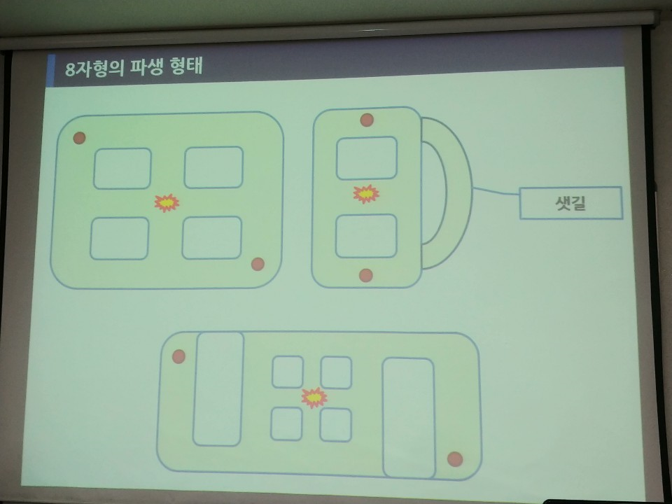

동선 스케치

동선은 포인트와 선 형태로 스케치하면 짧은 시간에 아이디어를 정리하기 편함

동선 타입 구분

그냥 길

경사로 또는 계단

점프로 건너가야 하는 구간

문, 아치, 구멍

하수구 환풍구 등 좁고 긴 터널

사다리나 수로(이동은 가능하지만 공격은 불가능한 동선)

좋은 동선 만들기

주 동선과 보조 동선을 구분해서 설계

데스매치 맵: 막다른 길이 없어야 한다

공격, 방어 형태의 맵: 막다른 길의 적절한 배치 중요

* 특정 길목을 방어하거나 쫓아오는 적 따돌리는 용도

공격, 방어 맵은 공격 측보다 방어 측이 방어 포인트와의 거리가 짧아야 한다

높이와 층을 사용해 동선을 더욱 복잡하게 설계 가능

같은 길이라도 이동 방향에 따라 느낌이 달라질 수 있다

보상이 클수록 위험도 함께 키워야 한다

* 사다리 등의 위험한 이동 수단 등

접전지 설계 기본

우선 접전의 콘셉을 정해야 한다 (근접전, 대치, 난전)

접전지는 대개 동선 당 1개씩 설정

접전지는 흔히 엄폐물과 공터로 구성

복도 형태의 접전지는 대치 상황이 길어져 재미 반감

접전지 설계 방식

유리한 포인트는 오래 점령하기 어렵게 설계

* 대개 접전지는 세 갈래 길을 방어하게 되는 경우가 많다
* 단, 공격, 방어 형식의 경우 접전지의 길을 1 ~ 2개로 제한

공격, 방어 형식의 경우 접전지는 방어 포인트와 공격자의 시작 포인트 사이에 설정

시작 포인트에서 접전지까지 거리는 접전지 밸런스에서 가장 중요

다양한 타입의 플레이어가 공존하게 설계

* 돌격 선호, 저격 선호, 잠입 선호 등

시야 설계

시야는 맵의 구조, 날씨, 조명 배치의 영향을 받음

모든 시야 요소는 캐릭터의 사이즈와 가능한 행동을 고려해야 한다

경사로는 시야를 제한하기 때문에 너무 가파르게 설정하면 설계에 문제가 되는 경우 발생

적의 위치를 모른 채 피격당해 사망하는 경우 방지해야 한다

게임에서 시야 각 대비 적이 오는 루트를 전부 커버해야 하는 시야 각 값이 클수록 맵의 난이도와 유저 스트레스 수치가 높아진다

엄폐물 설계

캐릭터의 사이즈와 가능한 행동 고려

* 점프, 앉기, 엎드리기, 매달리기, 빼꼼 내밀기 등

움직이거나 파괴되는가(또는 폭발하는가?)의 여부에 따라 엄폐물의 활용성이 달라짐

상대적으로 높은 공간일수록 엄폐 난이도를 높여야 한다

* 높은 위치 자체가 가장 강력한 엄폐물